pr | PR | ²pr
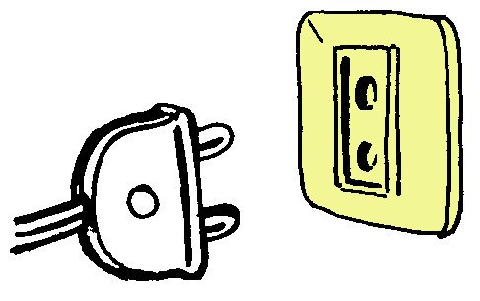

une prise
²une ²prise

